Pressmeddelande

Världshavsdagen 2026: Medborgarforskning

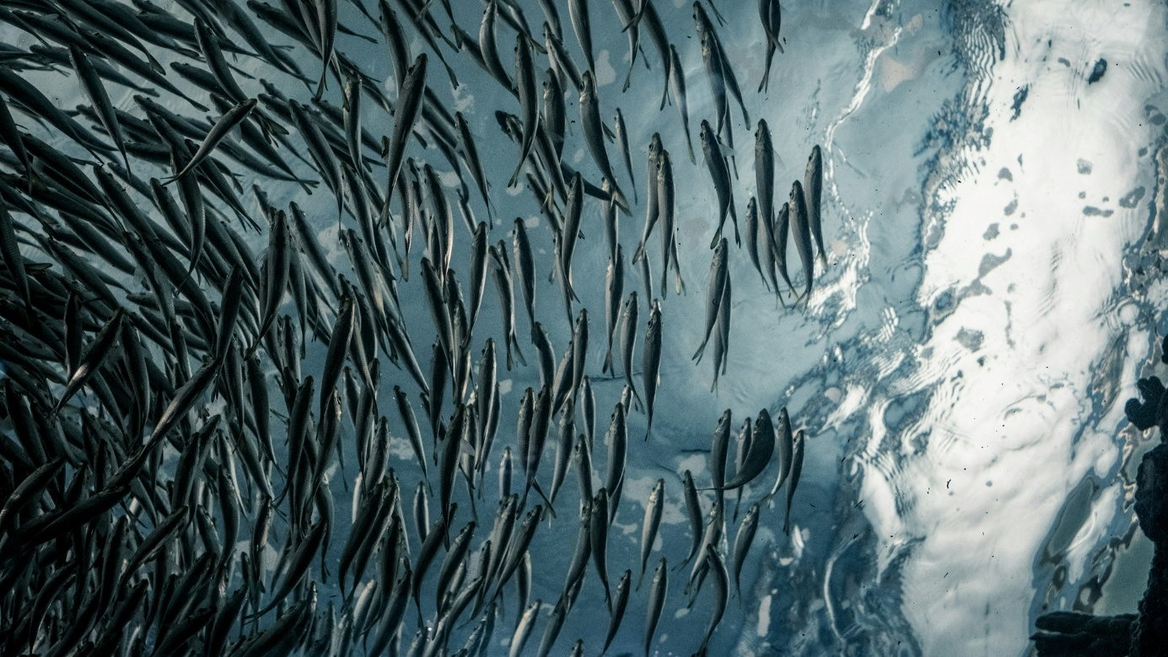
Foto Lance Anderson, Unsplash.com

Söndagen den 7 juni 10.00-13.00 uppmärksammar Havsgruppen Naturskyddsföreningen i Göteborg och Sjöfartsmuseet Akvariet Världshavsdagen med ett fullspäckat program. Fokus i år har temat medborgarforskning. Här kan du möta forskarna och få veta mer om hur du kan engagera dig i olika projekt, bidra till ökad kunskap om havsmiljön och betydelsen för samhällsutvecklingen.

Arrangemanget är ett samarbete mellan Havsgruppen från Naturskyddsföreningen i Göteborg och Sjöfartsmuseet Akvariet tillsammans med organisationer och lärosäten som bedriver projekt med medborgarforskning. Världshavsdagen uppmärksammar havets särart och betydelse för allt levande på jorden. Dagen är ett bra tillfälle att reflektera över hur vi kan engagera oss för att skydda havet.

I programmet kommer flera miniföreläsningar att ingå. Bland föredragshållarna kommer det att finnas representanter från både frivilligorganisationer och myndigheter och dessutom forskare.

Varje föreläsning är 15 minuter med utrymme för diskussion ytterligare 15 minuter. Det finns även bord med material om olika medborgarforskningsprojekt och möjlighet att ställa frågor.

Praktisk information:
Arrangemanget genomförs utanför Sjöfartsmuseet Akvariet och är gratis. Vid regn kommer arrangemanget att flytta inomhus på Sjöfartsmuseet och då kommer det att krävas entréavgift alternativt museikort.

Mer information om evenemanget kommer att finnas här https://www.sjofartsmuseetakvariet.se/aktiviteter/
Kontakt går att få även här: havsgruppenvast@gmail.com

